Приложение №1

ИЗВЕЩЕНИЕ О НАЛИЧИИ ОСНОВАНИЙ ДЛЯ ПРИЗНАНИЯ ЖИЛОГО ДОМА ПУСТУЮЩИМ

Районной комиссией по обследованию состояния жилых домов, согласно Указа Президента Республики Беларусь № 116 от 24 марта 2021 года «Об отчуждении жилых домов в сельской местности и совершенствовании работы с пустующими домами», проведен визуальный осмотр и составлены акты о соответствии жилых домов, расположенных на территории Блонского сельсовета Пуховичского района Минской области, критериям пустующих.
Всем заинтересованным лицам в течении двух месяцев с момента опубликования сведений о пустующих жилых домах, подлежащих включению в реестр учета пустующих домов, необходимо письменно уведомить Блонский сельский исполнительный комитет (222812 Республика Беларусь, Минская область, Пуховичский район, агрогородок Блонь, ул. Садовая, дом 4А blonselisp@pukhovichi.gov.by). Телефон председателя сельисполкома – 801713 - 44455, управляющий делами – 801713 – 56051.
В случае не поступления уведомления в течение двух месяцев ниже указанные жилые дома будут признаны пустующими и внесены в реестр пустующих домов. В последующем Блонский сельский исполнительный комитет обратится в суд Пуховичского района с иском о признании домов бесхозяйными и передаче их в ведение Блонского сельского исполнительного комитета.

Сведения о жилых домах

Место нахождения жилого дома | д. Владимировка, ул.Центральная, д.11  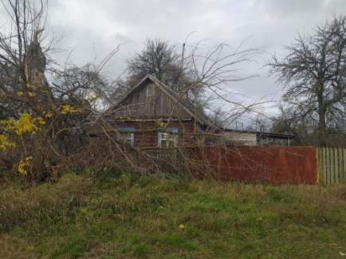
Лицо, которому этот дом принадлежит на праве собственности, хозяйственного ведения или оперативного управления | Журавель Светлана Васильевна
Перечень лиц, имеющих право владения и пользования домом | ___
Срок не проживания в жилом доме собственника, иных лиц, имеющих право владения и пользования | Более 3-х лет
Сведения об уплате налога на недвижимость, земельного налога, внесения платы за жилищно-коммунальные услуги (ЖКУ), возмещения расходов за электроэнергию, выполнении требования законодательства об обязательном страховании строений | внесения платы за ЖКУ не производилось;  расчеты за электроэнергию не производились;  страхование не производилось;
Размеры дома | 5,00х9,00
Дата ввода в эксплуатацию дома (при наличии сведений), материал стен, этажность, подземная этажность | 1974
Составные части и принадлежности дома, в т.ч. хозяйственные и иные постройки, и степень из износа | погреб, износ 50%
Сведения о нахождении дома в аварийном состоянии или угрозе его обвала | сведения отсутствуют
Сведения о земельном участке (площадь, вид права, наличие ограничений (обременений) прав на него | 0,25 в пожизненном наследуемом владении для строительства и обслуживания жилого дома.

Место нахождения жилого дома | 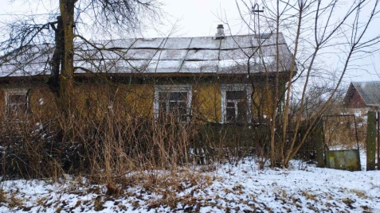д. Избище, д. 18
Лицо, которому этот дом принадлежит на праве собственности, хозяйственного ведения или оперативного управления | Попова Зинаида Михайловна, 31.08.1927 г.р.
Перечень лиц, имеющих право владения и пользования домом | Попова Наталья Викторовна,  Попов Александр Викторович
Срок не проживания в жилом доме собственника, иных лиц, имеющих право владения и пользования | Более 5-ти лет
Сведения об уплате налога на недвижимость, земельного налога, внесения платы за жилищно-коммунальные услуги (ЖКУ), возмещения расходов за электроэнергию, выполнении требования законодательства об обязательном страховании строений | внесения платы за ЖКУ не производилось;  расчеты за электроэнергию не производились;  страхование не производилось;
Размеры дома | 11,6 х 6,60 метров.
Дата ввода в эксплуатацию дома (при наличии сведений), материал стен, этажность, подземная этажность | 1929г,  бревенчатый, одноэтажный, подземная этажность отсутствует.
Составные части и принадлежности дома, в т.ч. хозяйственные и иные постройки, и степень из износа | колодец, износ-90%
Сведения о нахождении дома в аварийном состоянии или угрозе его обвала | Сведения отсутствуют
Сведения о земельном участке (площадь, вид права, наличие ограничений (обременений) прав на него | 0,10 га в пользовании.

Место нахождения жилого дома | аг.Блонь, Первый переулок, дом 2  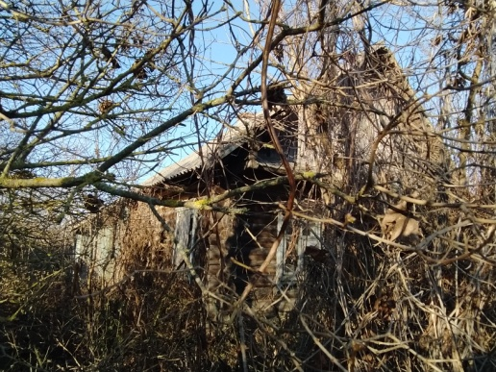
Лицо, которому этот дом принадлежит на праве собственности, хозяйственного ведения или оперативного управления | Айтанова Нина Семеновна, 08.01.1931 г.р., умерла29.06.2002
Перечень лиц, имеющих право владения и пользования домом | Айтанова Ирина Александровна,
Срок не проживания в жилом доме собственника, иных лиц, имеющих право владения и пользования | Более 3-х лет
Сведения об уплате налога на недвижимость, земельного налога, внесения платы за жилищно-коммунальные услуги (ЖКУ), возмещения расходов за электроэнергию, выполнении требования законодательства об обязательном страховании строений | внесения платы за ЖКУ не производилось;  расчеты за электроэнергию не производились;  страхование не производилось;
Размеры дома | 7,20 х 5,00 метров.
Дата ввода в эксплуатацию дома (при наличии сведений), материал стен, этажность, подземная этажность | Бревенчатый, одноэтажный, подземная этажность отсутствует.
Составные части и принадлежности дома, в т.ч. хозяйственные и иные постройки, и степень из износа | колодец, износ 90%
Сведения о нахождении дома в аварийном состоянии или угрозе его обвала | Сведения отсутствуют
Сведения о земельном участке (площадь, вид права, наличие ограничений (обременений) прав на него | 0,08 га в пользовании для строительства и обслуживания жилого дома

Место нахождения жилого дома | д. Скобровка, ул.Центральная, д. 20  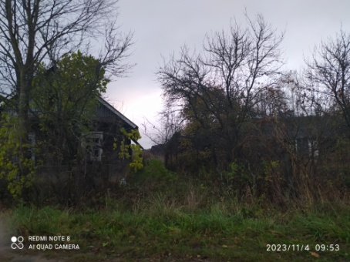
Лицо, которому этот дом принадлежит на праве собственности, хозяйственного ведения или оперативного управления | Зубарик Дмитрий Николаевич
Перечень лиц, имеющих право владения и пользования домом | ___
Срок не проживания в жилом доме собственника, иных лиц, имеющих право владения и пользования | Более 3-х лет
Сведения об уплате налога на недвижимость, земельного налога, внесения платы за жилищно-коммунальные услуги (ЖКУ), возмещения расходов за электроэнергию, выполнении требования законодательства об обязательном страховании строений | внесения платы за ЖКУ не производилось;  расчеты за электроэнергию не производились;  страхование не производилось;
Размеры дома | 5,00х5,00
Дата ввода в эксплуатацию дома (при наличии сведений), материал стен, этажность, подземная этажность | 1950
Составные части и принадлежности дома, в т.ч. хозяйственные и иные постройки, и степень из износа | пристройка, износ 70%  сарай, износа 70%,  сарай, износ 70%.  колодец, износ 70%
Сведения о нахождении дома в аварийном состоянии или угрозе его обвала | сведения отсутствуют
Сведения о земельном участке (площадь, вид права, наличие ограничений (обременений) прав на него | 0,2419 в пожизненном наследуемом владении для строительства и обслуживания жилого дома.

Место нахождения жилого дома | д.Владимировка, ул.Центральная, дом 25  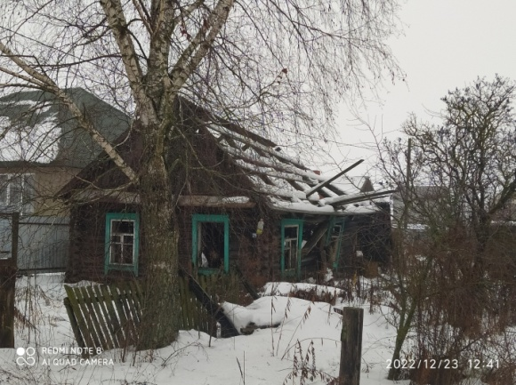
Лицо, которому этот дом принадлежит на праве собственности, хозяйственного ведения или оперативного управления | Рудаковская Валентина Болеславовна
Перечень лиц, имеющих право владения и пользования домом | Калинович Татьяна Николаевна  Калинович Евгений Вячеславович
Срок не проживания в жилом доме собственника, иных лиц, имеющих право владения и пользования | Более 5-ти лет
Сведения об уплате налога на недвижимость, земельного налога, внесения платы за жилищно-коммунальные услуги (ЖКУ), возмещения расходов за электроэнергию, выполнении требования законодательства об обязательном страховании строений | внесения платы за ЖКУ не производилось;  расчеты за электроэнергию не производились;  страхование не производилось;
Размеры дома | 6,5 х 8,5 метров.
Дата ввода в эксплуатацию дома (при наличии сведений), материал стен, этажность, подземная этажность | Деревянный, одноэтажный, подземная этажность отсутствует.
Составные части и принадлежности дома, в т.ч. хозяйственные и иные постройки, и степень из износа | сарай , износ 70%,  пристройка сарай, износ 70%,  погреб, износ 80%,  колодец, износ 70%.
Сведения о нахождении дома в аварийном состоянии или угрозе его обвала | произошел пожар в 2017 году
Сведения о земельном участке (площадь, вид права, наличие ограничений (обременений) прав на него | 0,22 га в пользовании для строительства и обслуживания жилого дома.

Место нахождения жилого дома | аг.Блонь, ул. Центральная, д.92  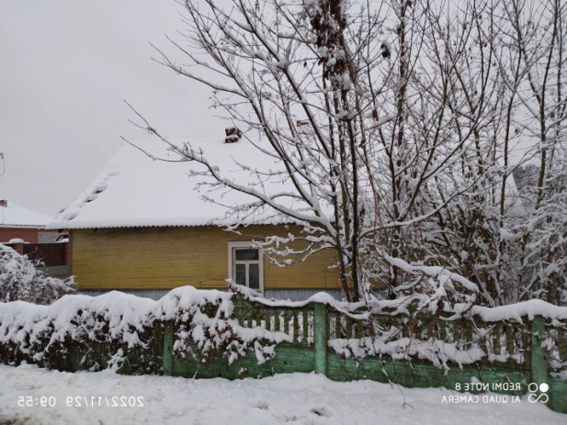
Лицо, которому этот дом принадлежит на праве собственности, хозяйственного ведения или оперативного управления | Супрончик Михаил Николаевич- умер 23.11.2011
Перечень лиц, имеющих право владения и пользования домом | Данных не имеется
Срок не проживания в жилом доме собственника, иных лиц, имеющих право владения и пользования | Более 1 года.
Сведения об уплате налога на недвижимость, земельного налога, внесения платы за жилищно-коммунальные услуги (ЖКУ), возмещения расходов за электроэнергию, выполнении требования законодательства об обязательном страховании строений | внесения платы за ЖКУ не производилось;  расчеты за электроэнергию не производились;  страхование не производилось;
Размеры дома | 6,6 х 12,4 метров.
Дата ввода в эксплуатацию дома (при наличии сведений), материал стен, этажность, подземная этажность | Деревянный, одноэтажный, подземная этажность отсутствует.
Составные части и принадлежности дома, в т.ч. хозяйственные и иные постройки, и степень из износа | погреб, износ 50%
Сведения о нахождении дома в аварийном состоянии или угрозе его обвала | Сведения отсутствуют
Сведения о земельном участке (площадь, вид права, наличие ограничений (обременений) прав на него | 0,11 в пользовании для строительства и обслуживания жилого дома.

Место нахождения жилого дома | д. Скобровка, ул.Центральная, д. 12  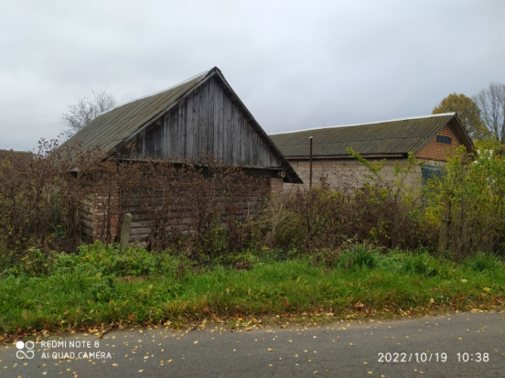
Лицо, которому этот дом принадлежит на праве собственности, хозяйственного ведения или оперативного управления | Федоринчик Иван Петрович
Перечень лиц, имеющих право владения и пользования домом | Федоринчик Иван Петрович
Срок не проживания в жилом доме собственника, иных лиц, имеющих право владения и пользования | Более 12-ти лет
Сведения об уплате налога на недвижимость, земельного налога, внесения платы за жилищно-коммунальные услуги (ЖКУ), возмещения расходов за электроэнергию, выполнении требования законодательства об обязательном страховании строений | внесения платы за ЖКУ не производилось;  расчеты за электроэнергию не производились;  страхование не производилось;
Размеры дома | сгорел в 2010 году
Дата ввода в эксплуатацию дома (при наличии сведений), материал стен, этажность, подземная этажность | сгорел в 2010 году
Составные части и принадлежности дома, в т.ч. хозяйственные и иные постройки, и степень из износа | гараж 12.8х4.0 метра, износа 30%,  сарай 11,8х6,0метра, износа 30%,  сарай 8.0х4,0 метра, износ 40%.  баня 5,00х2,8 метра, износ 40%,  колодец, износ 40%
Сведения о нахождении дома в аварийном состоянии или угрозе его обвала | сгорел в 2010 году
Сведения о земельном участке (площадь, вид права, наличие ограничений (обременений) прав на него | 0,10 в пользовании для строительства и обслуживания жилого дома.

Место нахождения жилого дома | д.Роща, дом 5  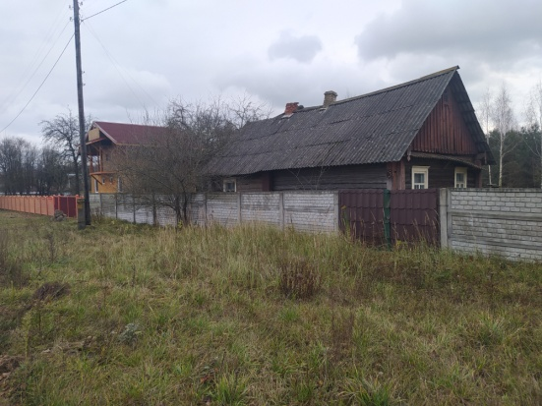
Лицо, которому этот дом принадлежит на праве собственности, хозяйственного ведения или оперативного управления | Суббота Наталья Владимировна
Перечень лиц, имеющих право владения и пользования домом | Суббота Наталья Владимировна
Срок не проживания в жилом доме собственника, иных лиц, имеющих право владения и пользования | Более 3-х лет
Сведения об уплате налога на недвижимость, земельного налога, внесения платы за жилищно-коммунальные услуги (ЖКУ), возмещения расходов за электроэнергию, выполнении требования законодательства об обязательном страховании строений | внесения платы за ЖКУ не производилось;  расчеты за электроэнергию не производились;
Размеры дома | 5.0 х 6,0 метров.
Дата ввода в эксплуатацию дома (при наличии сведений), материал стен, этажность, подземная этажность | Деревянный, одноэтажный, подземная этажность отсутствует.
Составные части и принадлежности дома, в т.ч. хозяйственные и иные постройки, и степень из износа | сарай , износ 70%,  погреб, износ 80%,  колодец, износ 70%.
Сведения о нахождении дома в аварийном состоянии или угрозе его обвала | отсутствуют
Сведения о земельном участке (площадь, вид права, наличие ограничений (обременений) прав на него | 0,1285 га в пожизненном наследуемом владении для обслуживания одноквартирного жилого дома.

Место нахождения жилого дома | 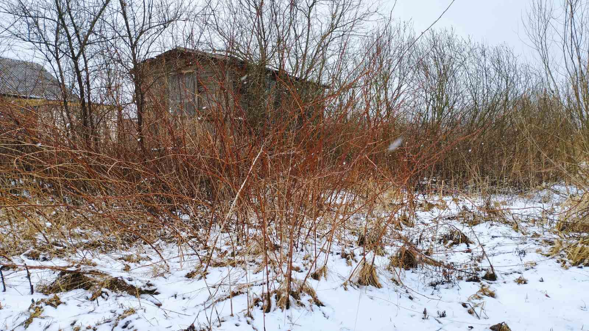д.Избище, ул.Новая
Лицо, которому этот дом принадлежит на праве собственности, хозяйственного ведения или оперативного управления | Дорош Василий Герасимович, умер в 29.07.2007 году
Перечень лиц, имеющих право владения и пользования домом | Дорош Светлана Васильевна
Срок не проживания в жилом доме собственника, иных лиц, имеющих право владения и пользования | Более 10-ти лет
Сведения об уплате налога на недвижимость, земельного налога, внесения платы за жилищно-коммунальные услуги (ЖКУ), возмещения расходов за электроэнергию, выполнении требования законодательства об обязательном страховании строений | внесения платы за ЖКУ не производилось;  расчеты за электроэнергию не производились;  страхование не производилось;
Размеры дома | 3 х 6 метров.
Дата ввода в эксплуатацию дома (при наличии сведений), материал стен, этажность, подземная этажность | Деревянный, одноэтажный, подземная этажность отсутствует.
Составные части и принадлежности дома, в т.ч. хозяйственные и иные постройки, и степень из износа | нет
Сведения о нахождении дома в аварийном состоянии или угрозе его обвала | Сведения отсутствуют
Сведения о земельном участке (площадь, вид права, наличие ограничений (обременений) прав на него | 0,15 га в пользовании для строительства и обслуживания жилого дома.

Место нахождения жилого дома | д.Крупка, дом 32  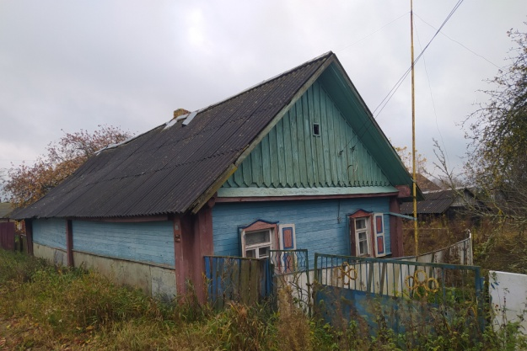
Лицо, которому этот дом принадлежит на праве собственности, хозяйственного ведения или оперативного управления | Журик Владимир Васильевич,  Леглик Нина Васильевна,  Журик Анатолий Васильевич,  Журик Николай Васильевич,  Журик Александр Васильевич,
Перечень лиц, имеющих право владения и пользования домом | Журик Владимир Васильевич,  Леглик Нина Васильевна,  Журик Анатолий Васильевич,  Журик Николай Васильевич,  Журик Александр Васильевич,
Срок не проживания в жилом доме собственника, иных лиц, имеющих право владения и пользования | Более 3-х лет
Сведения об уплате налога на недвижимость, земельного налога, внесения платы за жилищно-коммунальные услуги (ЖКУ), возмещения расходов за электроэнергию, выполнении требования законодательства об обязательном страховании строений | внесения платы за ЖКУ не производилось;  расчеты за электроэнергию не производились;  страхование не производилось;
Размеры дома | 5,0 х 8,40 метров.
Дата ввода в эксплуатацию дома (при наличии сведений), материал стен, этажность, подземная этажность | Бревенчатый одноэтажный, подземная этажность отсутствует.
Составные части и принадлежности дома, в т.ч. хозяйственные и иные постройки, и степень из износа | двумя сараями
Сведения о нахождении дома в аварийном состоянии или угрозе его обвала | Сведения отсутствуют
Сведения о земельном участке (площадь, вид права, наличие ограничений (обременений) прав на него | 0,25 га пользовании

Место нахождения жилого дома | д.Скобровка, ул. Центральная, д.21  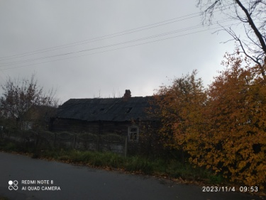
Лицо, которому этот дом принадлежит на праве собственности, хозяйственного ведения или оперативного управления | Вирчак Сергей Андреевич
Перечень лиц, имеющих право владения и пользования домом | Вирчак Андрей Васильевич
Срок не проживания в жилом доме собственника, иных лиц, имеющих право владения и пользования | Более 3 года.
Сведения об уплате налога на недвижимость, земельного налога, внесения платы за жилищно-коммунальные услуги (ЖКУ), возмещения расходов за электроэнергию, выполнении требования законодательства об обязательном страховании строений | внесения платы за ЖКУ не производилось;  расчеты за электроэнергию не производились;  страхование не производилось;
Размеры дома | 5,0 х 11,0 метров.
Дата ввода в эксплуатацию дома (при наличии сведений), материал стен, этажность, подземная этажность | Деревянный, одноэтажный, подземная этажность отсутствует.
Составные части и принадлежности дома, в т.ч. хозяйственные и иные постройки, и степень из износа | колодец, износ 60%
Сведения о нахождении дома в аварийном состоянии или угрозе его обвала | Сведения отсутствуют
Сведения о земельном участке (площадь, вид права, наличие ограничений (обременений) прав на него | 0,25 в пожизненном наследуемом владении для строительства и обслуживания жилого дома.

Место нахождения жилого дома | аг.Блонь, ул.Центральная, д. 22  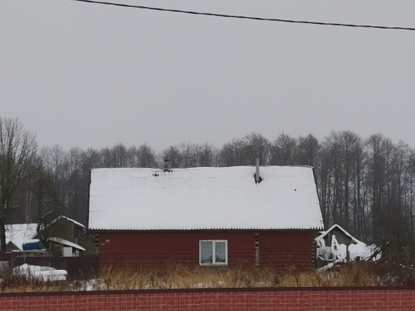
Лицо, которому этот дом принадлежит на праве собственности, хозяйственного ведения или оперативного управления | Мартышенко Нина Владимировна
Перечень лиц, имеющих право владения и пользования домом | ___
Срок не проживания в жилом доме собственника, иных лиц, имеющих право владения и пользования | Более 3-х лет
Сведения об уплате налога на недвижимость, земельного налога, внесения платы за жилищно-коммунальные услуги (ЖКУ), возмещения расходов за электроэнергию, выполнении требования законодательства об обязательном страховании строений | внесения платы за ЖКУ не производилось;  расчеты за электроэнергию не производились;  страхование не производилось;
Размеры дома | 5,00х10,00
Дата ввода в эксплуатацию дома (при наличии сведений), материал стен, этажность, подземная этажность | 1980
Составные части и принадлежности дома, в т.ч. хозяйственные и иные постройки, и степень из износа | сарай, износа 30%,  сарай, износ 30%.  колодец, износ 30%
Сведения о нахождении дома в аварийном состоянии или угрозе его обвала | сведения отсутствуют
Сведения о земельном участке (площадь, вид права, наличие ограничений (обременений) прав на него | 0,2500 в пожизненном наследуемом владении для строительства и обслуживания жилого дома.

Место нахождения жилого дома | 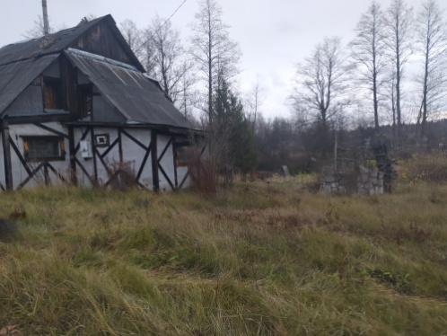  д.Цагельня , д. 46
Лицо, которому этот дом принадлежит на праве собственности, хозяйственного ведения или оперативного управления | Тамразов Даниэль Ассурович,  Тамразов Ашур Ассурович,  Тамразов Зораб Ассурович,  Тамразов Саргон Ассурович,
Перечень лиц, имеющих право владения и пользования домом
Срок не проживания в жилом доме собственника, иных лиц, имеющих право владения и пользования | Более 3-х лет
Сведения об уплате налога на недвижимость, земельного налога, внесения платы за жилищно-коммунальные услуги (ЖКУ), возмещения расходов за электроэнергию, выполнении требования законодательства об обязательном страховании строений | внесения платы за ЖКУ не производилось;  расчеты за электроэнергию не производились;  страхование не производилось;
Размеры дома | 5,00 х 6,00 метров.
Дата ввода в эксплуатацию дома (при наличии сведений), материал стен, этажность, подземная этажность | отсутствует,  бревенчатый, одноэтажный, подземная этажность отсутствует.
Составные части и принадлежности дома, в т.ч. хозяйственные и иные постройки, и степень из износа | нет
Сведения о нахождении дома в аварийном состоянии или угрозе его обвала | Сведения отсутствуют
Сведения о земельном участке (площадь, вид права, наличие ограничений (обременений) прав на него | 0,12 га в частной собственности для строительства и обслуживания жилого дома.

Место нахождения жилого дома | д. Залужье, д.30А  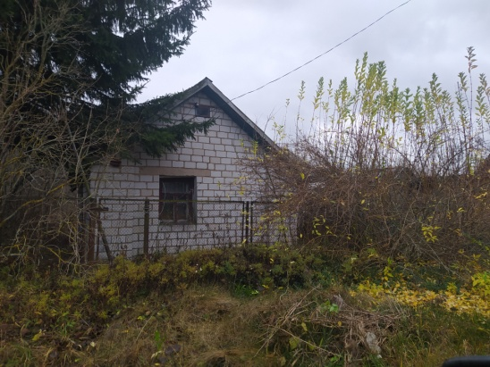
Лицо, которому этот дом принадлежит на праве собственности, хозяйственного ведения или оперативного управления | Сивохина Наталья Викторовна
Перечень лиц, имеющих право владения и пользования домом | ___
Срок не проживания в жилом доме собственника, иных лиц, имеющих право владения и пользования | Более 3-х лет
Сведения об уплате налога на недвижимость, земельного налога, внесения платы за жилищно-коммунальные услуги (ЖКУ), возмещения расходов за электроэнергию, выполнении требования законодательства об обязательном страховании строений | внесения платы за ЖКУ не производилось;  расчеты за электроэнергию не производились;  страхование не производилось;
Размеры дома | 4,00х5,50
Дата ввода в эксплуатацию дома (при наличии сведений), материал стен, этажность, подземная этажность | отсутствует, бревенчатый облицованный кирпичом,
Составные части и принадлежности дома, в т.ч. хозяйственные и иные постройки, и степень из износа | сарай, три сарая пристройки, уборная
Сведения о нахождении дома в аварийном состоянии или угрозе его обвала | сведения отсутствуют
Сведения о земельном участке (площадь, вид права, наличие ограничений (обременений) прав на него | 0,1496 в пожизненном наследуемом владении для строительства и обслуживания жилого дома.

Место нахождения жилого дома | д. Залужье, д.30  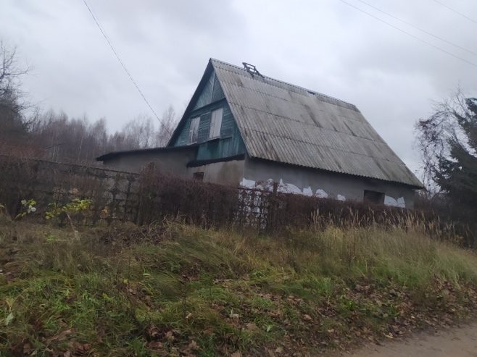
Лицо, которому этот дом принадлежит на праве собственности, хозяйственного ведения или оперативного управления | Сивохина Наталья Викторовна
Перечень лиц, имеющих право владения и пользования домом | ___
Срок не проживания в жилом доме собственника, иных лиц, имеющих право владения и пользования | Более 3-х лет
Сведения об уплате налога на недвижимость, земельного налога, внесения платы за жилищно-коммунальные услуги (ЖКУ), возмещения расходов за электроэнергию, выполнении требования законодательства об обязательном страховании строений | внесения платы за ЖКУ не производилось;  расчеты за электроэнергию не производились;  страхование не производилось;
Размеры дома | 7,00х5,00
Дата ввода в эксплуатацию дома (при наличии сведений), материал стен, этажность, подземная этажность | отсутствует, одноэтажный бревенчатый
Составные части и принадлежности дома, в т.ч. хозяйственные и иные постройки, и степень из износа | три сарая пристройки, уборная, колодец
Сведения о нахождении дома в аварийном состоянии или угрозе его обвала | сведения отсутствуют
Сведения о земельном участке (площадь, вид права, наличие ограничений (обременений) прав на него | 0,1820 в пожизненном наследуемом владении для строительства и обслуживания жилого дома.

Место нахождения жилого дома | д. Залужье, д.27  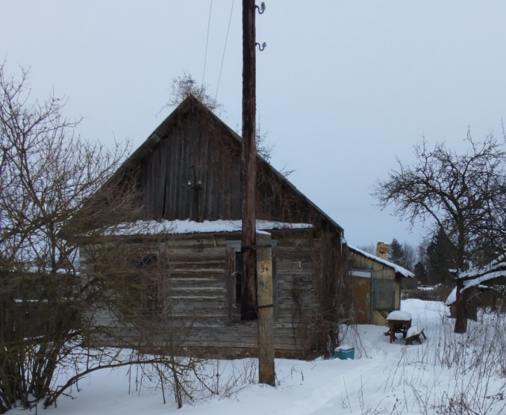
Лицо, которому этот дом принадлежит на праве собственности, хозяйственного ведения или оперативного управления | Рабцевич Людмила Константиновна
Перечень лиц, имеющих право владения и пользования домом | Чижова Ольга Михайловна
Срок не проживания в жилом доме собственника, иных лиц, имеющих право владения и пользования | Более 3-х лет
Сведения об уплате налога на недвижимость, земельного налога, внесения платы за жилищно-коммунальные услуги (ЖКУ), возмещения расходов за электроэнергию, выполнении требования законодательства об обязательном страховании строений | внесения платы за ЖКУ не производилось;  расчеты за электроэнергию не производились;  страхование не производилось;
Размеры дома | 5,00х5,00
Дата ввода в эксплуатацию дома (при наличии сведений), материал стен, этажность, подземная этажность | 1920, древесина
Составные части и принадлежности дома, в т.ч. хозяйственные и иные постройки, и степень из износа | пристройка -80%, сарай-80%, погреб-80%, туалет-80%
Сведения о нахождении дома в аварийном состоянии или угрозе его обвала | сведения отсутствуют
Сведения о земельном участке (площадь, вид права, наличие ограничений (обременений) прав на него | 0,10 в пользовании для строительства и обслуживания жилого дома.

